**Диаграмма вариантов использования**

Данная диаграмма вариантов использования показывает основной функционал для туриста и владельца жилья.

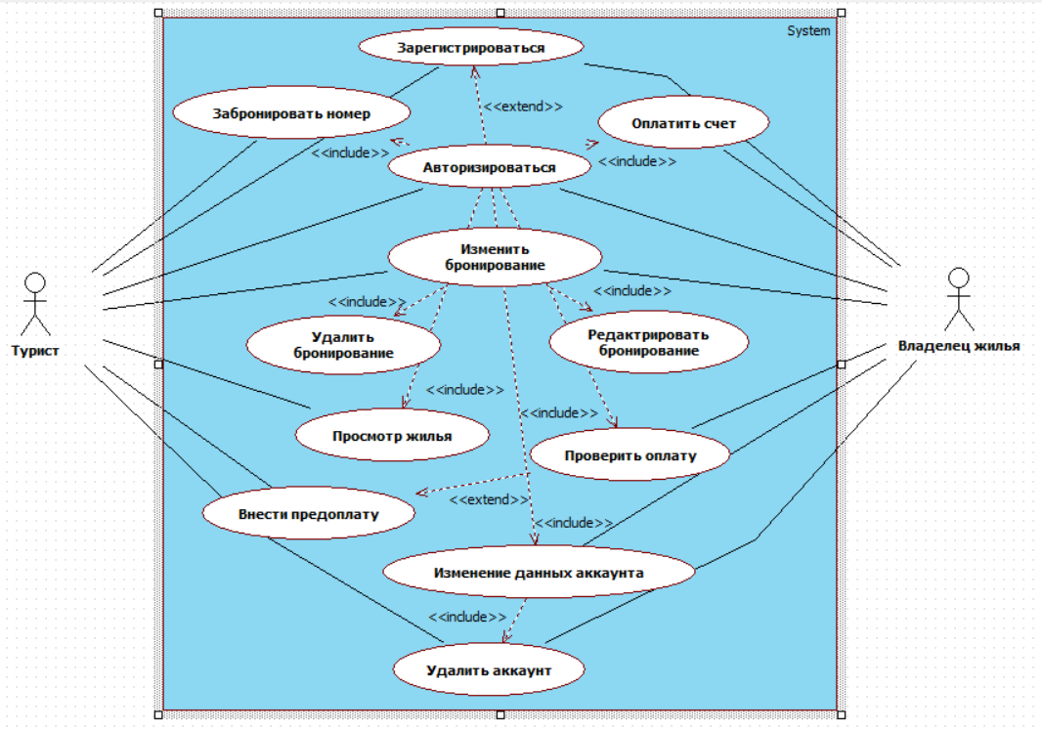

**Диаграмма последовательности**

1. Регистрация

Пользователь открывает Web-страницу. На странице отображены поля для ввода личной информации (ФИО, логин и пароль, электронная почта, дата рождения, город проживания), обязательные для заполнения. Пользователь вводит данные и проверяет их. Далее данные сохраняются. Аккаунт создан.

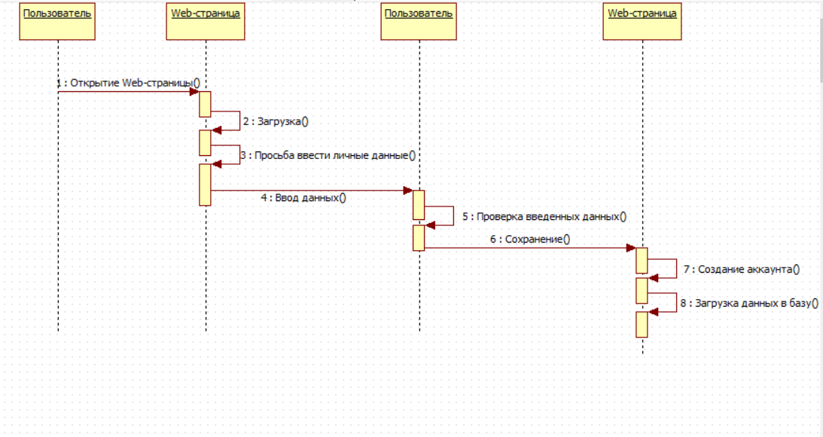

1. Бронирование

Для бронирования пользователю необходимо войти в личный кабинет. После ввода корректного логина и пароля, пользователь может воспользоваться поиском для подбора жилья. Когда выбор сделан, туристу необходимо нажать кнопку «Забронировать», после чего заявка на бронирование отправляется владельцу жилья.

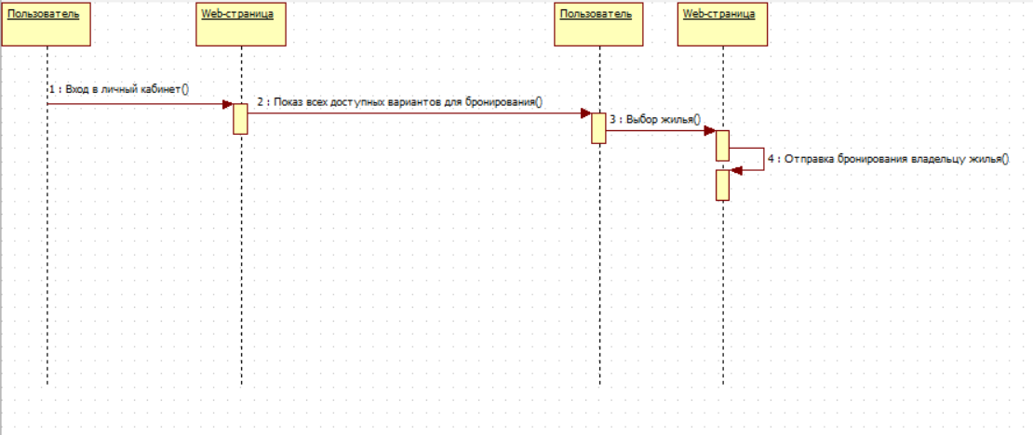

1. Изменение бронирования

Для изменения текущего бронирования пользователю необходимо войти в личный кабинет. Далее нужно выбрать интересующее бронирование и нажать на кнопку «Изменить». Пользователь увидит на экране бронирование, где он может изменить такие поля, как дату заезда/выезда, количество проживающих, либо отменить бронирование вовсе.

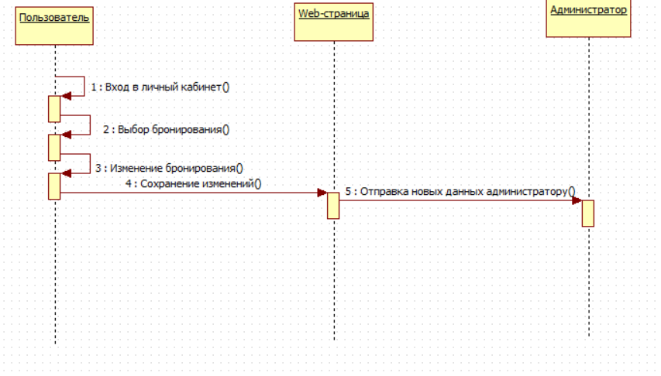

**Диаграмма состояний**

Данная диаграмма описывает процесс бронирования жилья. Для бронирования сначала нужно авторизоваться. Далее необходимо выбрать жилье. Если бронирование на данный вариант открыто, то номер можно забронировать и далее выкупить. В случае, если бронирование закрыто, то состояние возвращается в выбор жилья. Если номер забронирован, но еще не выкуплен, есть возможность его отменить. В этом случае состояние также возвращается к выбору жилья.

